绍兴市中医院
2021年第三季度传染病监测报告分析
一、2021年7-9月全院上报传染病疫情分析统计表
疾病类型 | 疾病名称 | 本期发病数 | 去年发病数 | 较去年同期增长率（%）
乙类传染病 | 淋 病 | 6 | 2 | 200
乙类传染病 | 梅 毒 | 21 | 8 | 162.50
乙类传染病 | 肺结核 | 10 | 12 | -16.67
乙类传染病 | HIV | 2 | 1 | 100
乙类传染病 | 猩红热 | 2 | 0 | 200
乙类传染病 | 乙肝 | 4 | 7 | -42.86
丙类传染病 | 其它感染性腹泻 | 41 | 46 | -10.87
丙类传染病 | 手足口病 | 2 | 1 | 100
丙类传染病 | 风疹 | 1 | 0 | 100
丙类传染病 | 流行性感冒 | 1 | 0 | 100
丙类传染病 | 流行性腮腺炎 | 3 | 1 | 200
其它传染病 | 水 痘 | 7 | 11 | -36.36
其它传染病 | 尖锐湿庞 | 11 | 1 | 1000
其它传染病 | 生殖道沙眼衣原体感染 | 3 | 8 | -62.50
合 计 |  | 114 | 98 | 16.33

二、各类法定传染病发病情况
（一）概况
2021年7-9月份临床上报传染病14种114例，其中乙类传染病6种，丙类传染病5种，其他传染病3种。与去年同期相比，报告病种增加了风疹、猩红热、流行性感冒三类，报告发病总数上升了16.33%。本季度无聚集性疫情和突发公共卫生事件报告。

（二）甲乙类传染病发病情况
1、2021年7-9月份临床未报告甲类传染病，报告乙类传染病45例，占总报告病例数的39.47%，比去年同期下降了8.86个百分点。乙类传染病报告发病居前三位的依次是梅毒、肺结核、淋病，上述疾病占乙类传染病报告发病总数的82.22%。乙类主要传染病发病情况与去年同期比较升降情况详见图1。
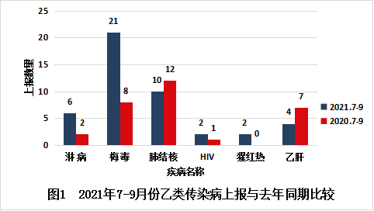
2、按传播途径分类
各类传染病发病构成情况详见图2。
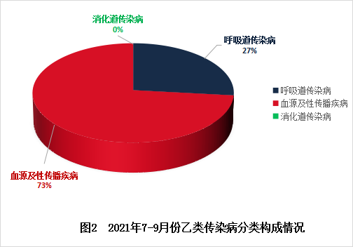
（1）呼吸道传染病
报告猩红热、肺结核共12例，占乙类传染病发病总数的26.67%，发病比去年同期上升13.33个百分点。
未发现麻疹等病例。
（2）血源及性传播疾病
报告HIV、乙肝、淋病、梅毒4类共33例，占乙类传染病发病总数的73.33%，发病比去年同期下降13.33个百分点。
（3）消化道传染病
本期未报告消化道传播疾病。
（三）丙类传染病发病情况
2021年7-9月份共报告丙类传染病5种（其它感染性腹泻病、手足口病、风疹、流行性感冒、流行性腮腺炎）48例，占总报告病例数的42.48%，比去年同期上升了6.5个百分点。
（四）其他传染病发病情况
2021年7-9月份共报告其他传染病3种（尖锐湿疣、生殖道沙眼衣原体感染、水痘）21例，占总报告病例数的18.42%，比去年同期上升了1.99个百分点。
与去年同期比较，尖锐湿疣（+1000%）呈大幅上升趋势，生殖道沙眼衣原体（-62.50%）、水痘（-36.36%）均呈下降趋势。
三、各类法定传染病报告质量情况
2021年7-9月上报、转诊肺结核（疑似）情况统计
科室 | 上报例数 | 转诊数 | 转诊率
全科医学 | 2 | 2 | 100%
十四区 | 8 | 8 | 100%
合计 | 10 | 10 | 100%
2021年7-9月传染病报告身份证填写率情况统计
科室 | 传染病上报例数 | 身份证填写数 | 身份证填写率
儿科 | 40 | 40 | 100%
皮肤科 | 17 | 17 | 100%
妇 科 | 8 | 8 | 100%
急诊科 | 6 | 6 | 100%
发热门诊 | 6 | 6 | 100%
男性科 | 6 | 6 | 100%
全科门诊 | 2 | 2 | 100%
口腔科 | 1 | 1 | 100%
二区 | 1 | 1 | 100%
三区 | 2 | 2 | 100%
四区 | 4 | 4 | 100%
五区 | 1 | 1 | 100%
六区 | 3 | 3 | 100%
七区 | 2 | 2 | 100%
十一区 | 1 | 1 | 100%
十二区 | 3 | 3 | 100%
十三区 | 2 | 2 | 100%
十四区 | 9 | 9 | 100%
合 计 | 114 | 114 | 100%

2021年7-9月性病就诊者梅毒、艾滋检测率情况统计
科室 | 上报性病例数 | 梅毒、艾滋检测数 | 性病就诊者  梅毒、艾滋检测率
妇 科 | 8 | 8 | 100%
皮肤科 | 14 | 13 | 92.86%
男性科 | 6 | 6 | 100%
口腔科 | 1 | 1 | 100%
二区 | 1 | 1 | 100%
三区 | 2 | 2 | 100%
四区 | 4 | 4 | 100%
五区 | 1 | 1 | 100%
六区 | 2 | 2 | 100%
十二区 | 3 | 3 | 100%
十三区 | 1 | 1 | 100%
合 计 | 43 | 42 | 97.67%
2021年7-9月腹泻病人留样率及02送检率情况统计
科室 | 腹泻就诊病人例数 | 大便  留样数 | 大便  留样率 | 02  送检数 | 02  送检率
急诊科 | 105 | 52 | 49.52% | 105 | 100%
发热门诊 | 134 | 96 | 71.64% | 134 | 100%
肠道门诊 | 102 | 76 | 74.51% | 102 | 100%
儿科 | 106 | 100 | 94.34% | 106 | 100%
其它 | 4 | 4 | 100% | 4 | 100%
合计 | 451 | 328 | 72.73% | 451 | 100%

2021年7-9月食源性疾病上报情况统计
科室 | 食源性疾病上报例数
急诊科 | 6
肠道门诊 | 41
发热门诊 | 32
儿科 | 5
合计 | 84

报卡存在问题与分析：本季度上报的传染病数与去年同期相比上升16.33%，全院无传染病漏报现象发生。传染病报告卡的身份证填写率为100%；在妇科、皮肤科等相关科室的配合下，性病就诊者梅毒、艾滋检测率达97.67%；儿科腹泻患者的采便率为94.34%以上，疑似肺结核的转诊率达100%，食源性疾病的上报数也较去年有大幅提升，均符合绍兴市疾控管理的相关要求，希各科室能继续保持。但在实际报卡工作中尚存在一些问题，如：腹泻病人的大便采便率各科之间存在较大差距，急诊内科采便率相对较低；个别医生对传染病上报的时限性重视不够，各临床医生要充分重视传染病上报及专病管理工作,按要求及时、规范报卡，在诊治过程中做好病人的信息采集及解释工作,规范各项诊疗工作。同时,请科主任加强督促和指导,以进一步提高我院传染病报告质量。
2021-10-14
公共卫生科

